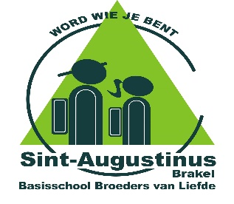
Vrije Basisschool Sint-Augustinus
Driehoekstraat 42a
9660 Brakel
Tel. 055/42.35.79

www.sintaugustinus-brakel.be

BIJLAGE 02
FORMULIER AKKOORDVERKLARING SCHOOLREGLEMENT EN PEDAGOGISCH PROJECT 2020-2021

Ondergetekende( n)
………………………………………………………………………….(naam + voornaam) (ouder)
…………………………….………………………………………… .(naam + voornaam) (ouder)
ouder(s) van
…………………………………………………………………… .(naam + voornaam kind (eren))

verklaren zich akkoord met het schoolreglement, de infobrochure en het pedagogisch project van de school dat terug te vinden is op de website van de school.

Een papieren versie is op een eenvoudige vraag te verkrijgen op het schoolsecretariaat.

Datum:

Handtekening (en):OUDER(S)

Indien slechts één ouder tekent, verklaart de ondergetekende ouder t.o.v. de school in toepassing van de artikels 373 en 374 van het Burgerlijk Wetboek te handelen met instemming van de andere ouder.

